II учебная четверть
III класс. СОЛЬФЕДЖИО.
5 урок

Здравствуйте, дорогие учащиеся и родители 3 класса.
В связи с последними событиями, продолжаем заниматься дистанционно.
До 5 декабря просьба высылать мне это новое задание. Высылаете только письменные работы в виде сканов и фото мне в Viber, WhatsApp или VK . Страница для связи в социальных сетях - https://vk.com/id141108459 (Lyuda Lutsenko)

Тема урока: «Ритмические группы с шестнадцатыми»

1. Зачеркните лишние длительности в тактах (обратите внимание, что размеры – разные)
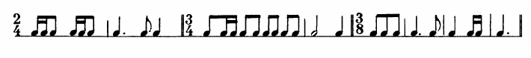
2. Перепишите музыкальный пример, правильно группируя ноты.
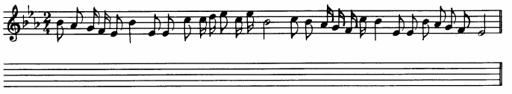
3. Определите размеры в предложенных музыкальных фразах и проставьте их
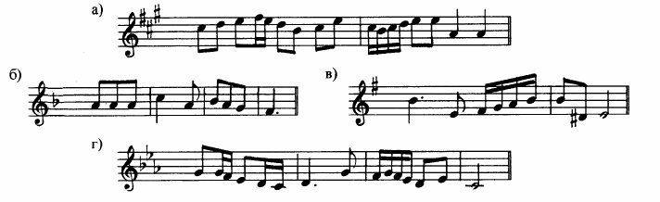
Ребята, если у вас дома нет возможности напечатать этот лис с заданиями, просто сделайте их в своей тетради. Переписывайте точно, тогда всё у вас получится!
С уважением, Людмила Станиславна Луценко.

